Peningkatan Pelayanan Kesehatan pada Lansia Melalui

Skrining Kesehatan di Desa Mohong Sawang

Improving Health Services for the Elderly Through
Health Screening in Mohong Sawang Village

Christin S. S Mahaling¹, Sendy J.Owu² , Tinny Akay³.
^{1,2,3} Fakultas Keperawatan dan Ilmu Kesehatan
^{1,2,3} Universitas Sariputra Indonesia Tomohon
correspondence:christin.ssm24@gmail.com

Received: | Revised: | Accepted:
DOI:
Citation:Author(s). (year). Title. JPD: Jurnal PKM Dharmabakti, vol(no), pp. DOI.

ABSTRACT

Elderly individuals are an age group that is vulnerable to various health issues, commonly experiencing a range of degenerative diseases. In general, the incidence of these diseases tends to increase with age, making them more prevalent among the elderly. This situation can lead to a decline in the quality of life for the elderly, highlighting the need for health monitoring facilities that can improve and maintain their health status. Therefore, efforts to enhance public health are necessary to prevent further risks and complications of degenerative diseases by maintaining health and empowering the community through health screenings. General health examinations are conducted to assess the overall health of patients, provide early disease detection, and help reduce morbidity and mortality among the elderly.

The community service activity was carried out on Saturday, April 26, 2025, over the course of one day, with 36 participants attending at the Pekakentengan Hall, Mohong Sawang Village, Sangihe Islands Regency, North Sulawesi. The target audience was the elderly population. The method used in this community service activity included several stages: surveying the target group, identifying program needs, preparing facilities and infrastructure, implementation, and evaluation.

The activity was conducted through anthropometric measurements (body weight) using a manual scale, and screening that included blood pressure checks, and blood tests to measure cholesterol levels, random blood sugar levels, and uric acid levels. From the health screening of the 36 elderly participants, the results showed that 16 individuals had elevated blood pressure, 5 had elevated blood sugar levels, 10 had high cholesterol, and 15 had elevated uric acid levels.

Keywords: elderly; health examination; hypertension; cholesterol; blood sugar

ABSTRAK

Lansia merupakan kelompok usia yang rentan terhadap berbagai masalah kesehatan, umumnya mengalami berbagai penyakit degeneratif. Secara umum, peningkatan beberapa kejadian penyakit ini cenderung bertambah seiring bertambahnya usia sehingga lebih banyak dialami lansia. Hal ini akan menurunkan kualitas hidup lansia sehingga perlu adanya fasilitas pemantauan kesehatan lansia yang dapat meningkatkan dan mempertahankan derajat kesehatan lansia. Oleh karena itu, perlu adanya upaya peningkatan kesehatan masyarakat untuk mencegah risiko dan komplikasi lebih lanjut penyakit degeneratif dengan cara memelihara kesehatannya dan pemberdayaan masyarakat melalui skrining kesehatan. Pemeriksaan kesehatan umum dilakukan untuk mengidentifikasi kesehatan pasien secara keseluruhan dan memberikan deteksi dini penyakit serta dapat mengurangi morbiditas dan mortalitas di kalangan lansia.

Kegiatan pengabdian kepada masyarakat dilaksanakan pada hari Sabtu, tanggal 26 April 2025 berlangsung selama 1 hari diikuti 36 peserta di Aula Pekakentengan Desa Mohong Sawang Kabupaten Kepulauan Sangihe, Sulawesi Utara Sasaran adalah masyarakat Lanjut Usia. Metode kegiatan yang digunakan dalam kegiatan pengabdian masyarakat ini dilakukan dengan tahapan yaitu survei kelompok sasaran, identifikasi kebutuhan program, persiapan sarana dan prasarana, pelaksanaan dan evaluasi.
Pelaksanaan kegiatan dilakukan dengan cara: Pemeriksaan antropometri (berat badan) dengan menggunakan timbangan manual dan skrining meliputi pemeriksaan tekanan darah, dan pemeriksaan darah untuk mengukur kolesterol, kadar gula darah sewaktu dan asam urat. Dari hasil pemeriksaan kesehatan (skrining) pada Lansia 36 orang, didapatkan hasil 16 orang mengalami peningkatan tekanan darah, 5 orang mengalami peningkatan gula darah, 10 orang mengalami peningkatan kolesterol dan peningkatan asam urat sejumlah 15 orang.

Kata kunci: lansia; pemeriksaan kesehatan; hipertensi; kolesterol; gula darah

PENDAHULUAN
Lansia merupakan kelompok usia yang rentan terhadap berbagai masalah kesehatan, umumnya mengalami berbagai penyakit degeneratif (Nisak et al., 2021). Secara global, menurut World Health Organization (WHO) prevalensi Lansia di dunia dengan batasan usia 60 tahun ke atas akan terus mengalami peningkatan dan pada tahun 2050 diperkirakan akan mencapai 2 milyar jiwa (World Health Organization, 2024). Kementerian Kesehatan Republik Indonesia melalui Riset Kesehatan Dasar (Kemenkes RI, 2018) menjelaskan bahwa penyakit yang paling banyak dialami lansia khususnya pada penyakit tidak menular antara lain hipertensi, diabetes melitus, penyakit jantung, stroke dan penyakit tidak menular lainnya.

Secara umum, peningkatan beberapa kejadian penyakit ini cenderung bertambah seiring bertambahnya usia sehingga lebih banyak dialami lansia (Iqbal Febrianto Lesar et al., 2023). Hal ini akan menurunkan kualitas hidup lansia sehingga perlu adanya fasilitas pemantauan kesehatan lansia yang dapat meningkatkan dan mempertahankan derajat kesehatan lansia (Septianto, 2024). Oleh karena itu, perlu adanya upaya peningkatan kesehatan masyarakat untuk mencegah risiko dan komplikasi lebih lanjut penyakit degeneratif yang bersumber daya dari masyarakat sendiri dengan cara memelihara kesehatannya dan pemberdayaan masyarakat melalui skrining kesehatan.

Pemeriksaan kesehatan umum dilakukan untuk mengidentifikasi kesehatan pasien secara keseluruhan dan memberikan deteksi dini penyakit. Pemeriksaan kesehatan dapat mengurangi morbiditas dan mortalitas di kalangan lansia. Peneliti kesehatan masyarakat berhipotesis bahwa pemeriksaan kesehatan umum dapat mengurangi berbagai morbiditas dan mortalitas karena penyakit kronis dapat dicegah atau berpotensi ditunda melalui deteksi dini atau perubahan gaya hidup (Cho et al., 2020). Tujuan dari skrining adalah untuk meningkatkan kesehatan individu melalui deteksi dini penyakit pada tahap di mana prognosis penyakit dapat memburuk secara signifikan (Hsairi et al., 2018).

METODE PELAKSANAAN
Kegiatan pengabdian kepada masyarakat dilaksanakan pada hari Sabtu, tanggal 26 April 2025 di Aula Pekakentengan Desa Mohong Sawang Kabupaten Kepulauan Sangihe, Sulawesi Utara dan berjalan dengan baik serta lancar. Sasaran adalah masyarakat Lanjut Usia (Lansia). Metode kegiatan yang digunakan dalam kegiatan pengabdian masyarakat ini dilakukan dengan tahapan yaitu survei kelompok sasaran, identifikasi kebutuhan program, persiapan sarana dan prasarana, pelaksanaan dan evaluasi. Kegiatan dilaksanakan selama 1 hari.
Pelaksanaan kegiatan dilakukan dengan cara: Pemeriksaan antropometri (berat badan) dengan menggunakan timbangan manual dan skrining meliputi pemeriksaan tekanan darah, dan pemeriksaan darah untuk mengukur kolesterol, kadar gula darah sewaktu dan asam urat.
Pemeriksaan tekanan darah menggunakan tensimeter digital Omron® sedangkan pemeriksaan glukosa darah, asam urat dan kolesterol total menggunakan alat Autocheck 3in1.
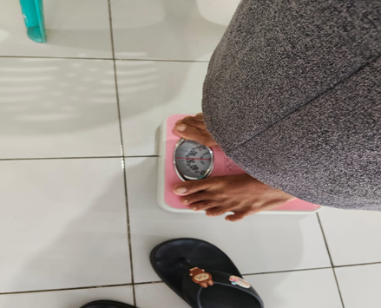
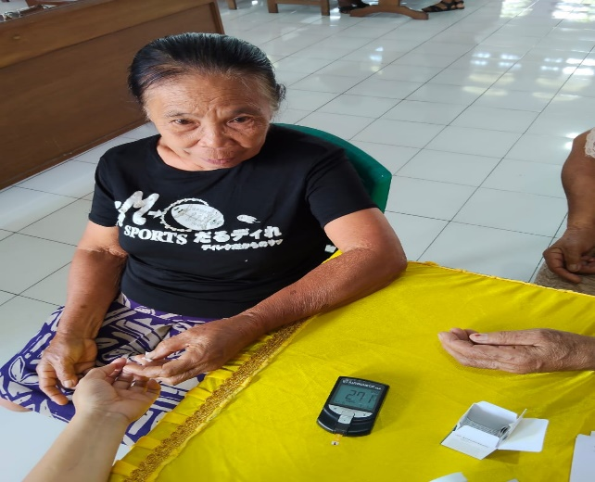

Gambar 1. Penimbangan Berat Badan Gambar 2. Pemeriksaan Gula Darah Sewaktu
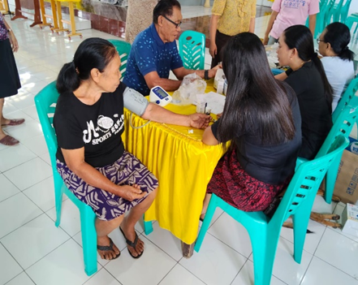
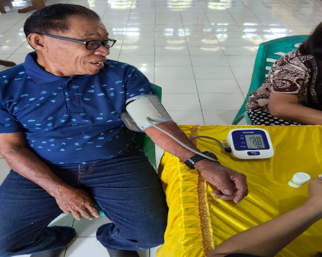

Gambar 3. Pemeriksaan Tekanan Darah

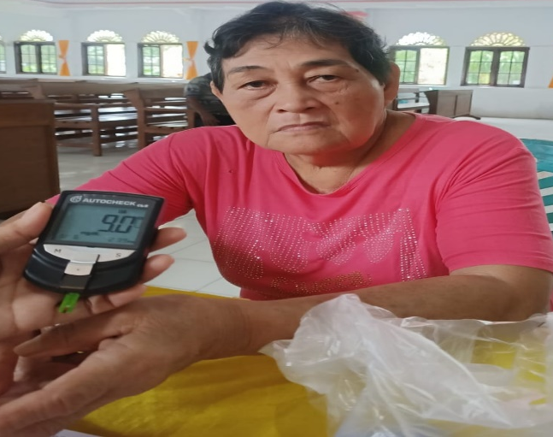
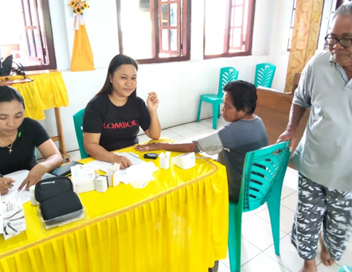

Gambar 4. Pemeriksaan Kolesterol dan Asam urat

HASIL DAN DISKUSI
Kegiatan dilakukan tanggal 26 April 2025 dikuti oleh 36 peserta. Kegiatan diawali dengan pemeriksaan antropometri terlebih dahulu dengan mengukur berat badan kemudian dilanjutkan pengukuran tekanan darah dan pemeriksaan darah kapiler yang meliputi kolesterol, gula darah sewaktu dan asam urat.

Dari hasil pemeriksaan kesehatan (skrining) pada Lansia 36 orang, didapatkan hasil 16 orang mengalami peningkatan tekanan darah, 5 orang mengalami peningkatan gula darah, 10 orang mengalami peningkatan kolesterol dan peningkatan asam urat sejumlah 15 orang.

KESIMPULAN DAN SARAN/REKOMENDASI
Kesimpulan kegiatan ini adalah proses pemeriksaan kesehatan (skrining) berjalan dengan baik sesuai dengan yang diharapkan. Kegiatan pengabdian masyarakat ini merupakan salah satu bentuk kepedulian akan kesehatan masyarakat. Hasil survei kepuasan menunjukkan bahwa semua peserta (100%) menyatakan mendapat manfaat dari kegiatan ini serta kegiatan yang dilaksanakan sesuai harapan mereka. Selain itu mereka berharap kegiatan pengabdian seperti ini perlu dilanjutkan sehingga dapat memantau perkembangan kesehatan mereka lewat pemeriksaan kesehatan.

Saran kepada masyarakat agar dapat terus meningkatkan kesehatannya dengan menjaga pola hidup sehat dan mengendalikan penyakit degeneratif.

UCAPAN TERIMA KASIH

Dengan penuh rasa syukur, kami mengucapkan terima kasih kepada semua pihak yang telah berkontribusi dalam pelaksanaan kegiatan pengabdian masyarakat dengan judul " Peningkatan Pelayanan Kesehatan pada Lansia Melalui Skrining Kesehatan." Kami mengucapkan terima kasih kepada semua tim pelaksanaan pengabdian masyarakat yang telah memberikan kontrubusi yang sangat berarti bagi keberhasilan kegiatan ini. Tanpa dukungan dan kepercayaan dari pihak tersebut, kegiatan ini tidak akan dapat terlaksana dengan baik.

Kami juga mengucapkan terima kasih kepada pihak-pihak yang telah memberikan izin dan dukungan penuh dalam pelaksanaan kegiatan ini. Partisipasi aktif dari anggota lansia dan antusiasme mereka dalam mengikuti kegiatan ini sangat kami hargai.Akhirnya, kami berterima kasih kepada semua anggota tim yang telah bekerja keras dalam merencanakan, melaksanakan, dan mengevaluasi kegiatan ini. Semoga kerja sama yang baik ini dapat terus berlanjut untuk meningkatkan kesehatan masyarakat di masa mendatang.

DAFTAR REFERENSI

Cho, J. H., Han, K. D., Jung, H. Y., & Bond, A. (2020). National health screening may reduce cardiovascular morbidity and mortality among the elderly. Public Health, 187, 172–176. https://doi.org/10.1016/j.puhe.2020.08.010
Hsairi, M., Mehdi, F., Bellaaj, R., & Kassis, M. (2018). Health screening strategies in Maghreb countries: Situation Analysis and perspectives. https://pubmed.ncbi.nlm.nih.gov/30746662/
Iqbal Febrianto Lesar, Dewi Modjo, & Andi Akifa Sudirman. (2023). Hubungan Antara Kadar Kolesterol Dalam Darah dengan Kejadian Hipertensi Pada Lansia di Pkm Tabongo Kabupaten Gorontalo. Jurnal Medika Nusantara, 1(2), 01–14. https://doi.org/10.59680/medika.v1i2.267
Kemenkes RI, K. K. (2018). Badan Penelitian dan Pengembangan Kesehatan. Riset Kesehatan Dasar (RISKESDAS).
Nisak, R., Prawoto, E., & Admadi, T. (2021). Upaya Peningkatan Derajat Kesehatan Lansia Melalui Pos Pelayanan Terpadu (Posyandu) Lansia. APMa Jurnal Pengabdian Masyarakat, 1(2), 33–38. https://doi.org/10.47575/apma.v1i2.253
Septianto, D. K. (2024). Peningkatan Kualitas Hidup Penderita Hipertensi Melalui Kompetensi Tenaga Kesehatan di Posyandu Lansia Puskesmas Jiken. https://repository.unissula.ac.id/35033/
World Health Organization. (2024). Ageing and health. https://www.who.int/news-room/fact-sheets/detail/ageing-and-health

